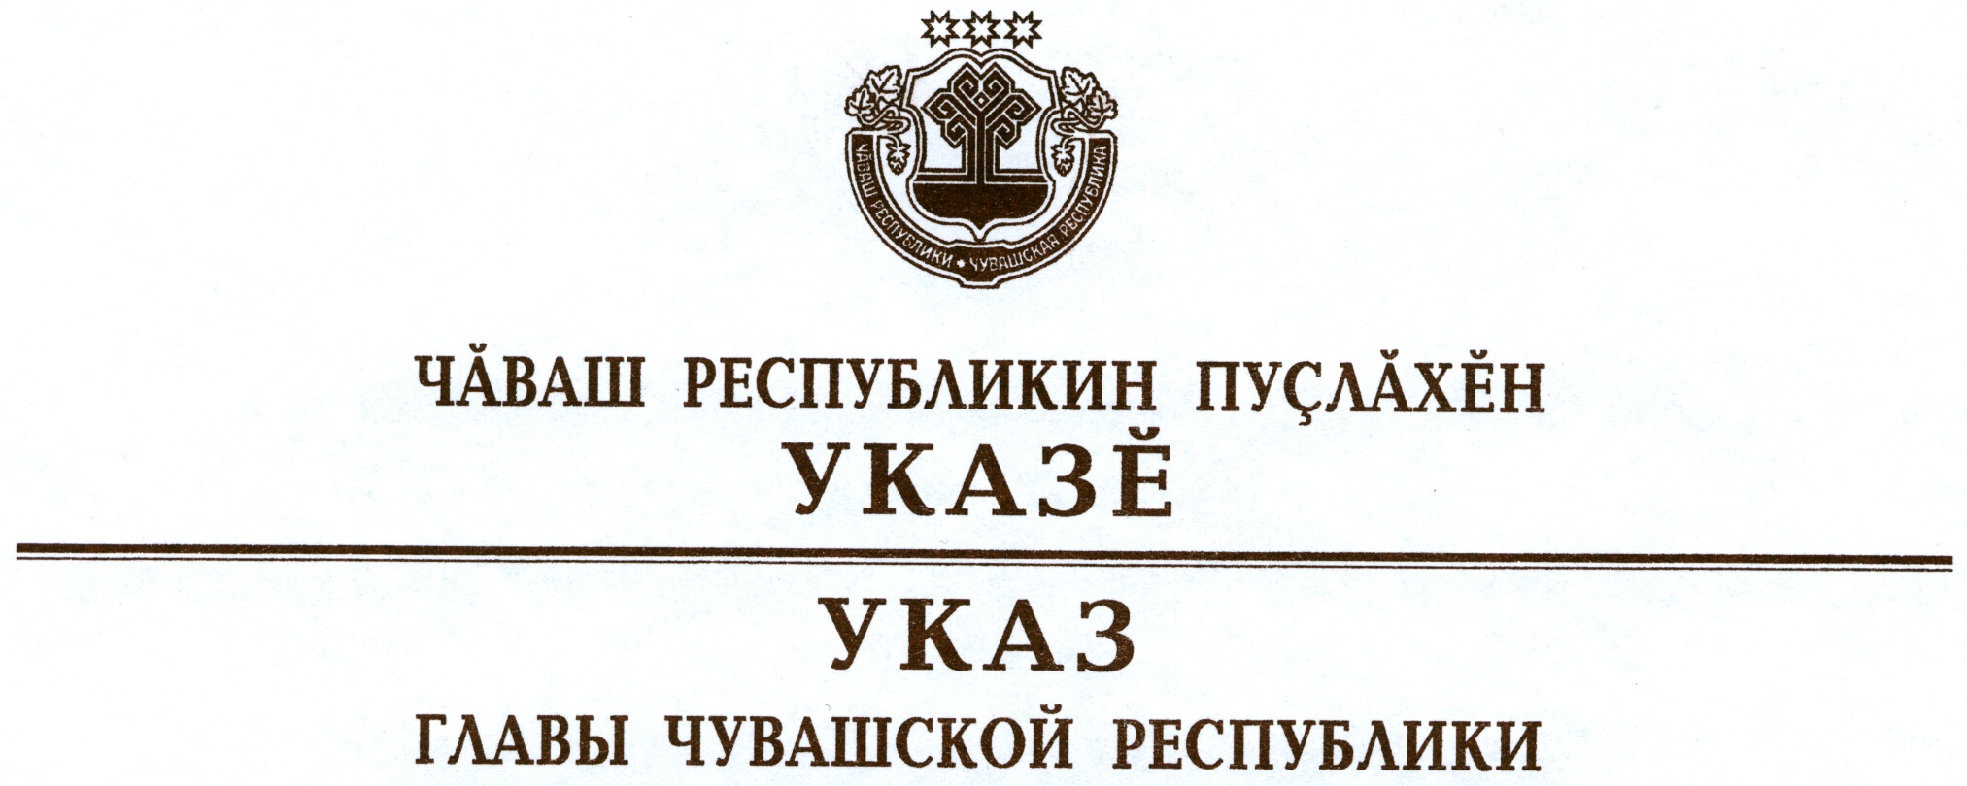

О руководителе Государственной службы занятости населения Чувашской Республики

Руководствуясь пунктом 6 статьи 72 Конституции Чувашской Республики, п о с т а н о в л я ю:
1. Назначить Викторова Сергея Владимировича руководителем Го-сударственной службы занятости населения Чувашской Республики.
2. Настоящий Указ вступает в силу со дня его подписания.

Глава
Чувашской Республики М.Игнатьев

г. Чебоксары
21 марта 2015 года
№ 38

